附件1 建筑电工考试报名流程
网上申报时间：2025年5月23日至6月21日。
考试报名流程：
1.登录“福建省住房和城乡建设厅网站”→行业管理→建设人才→福建省建设从业人员综合服务平台→个人登录→点击注册→注册成功后登陆→绑定手机→上传相片→点击信息维护完善个人信息（注：信息不完善不允许报考）→点业务申办→考试报名→确认考点(福建省上杭职业中专学校)→申报后根据要求上传附件上报即可。
示意图一


示意图二
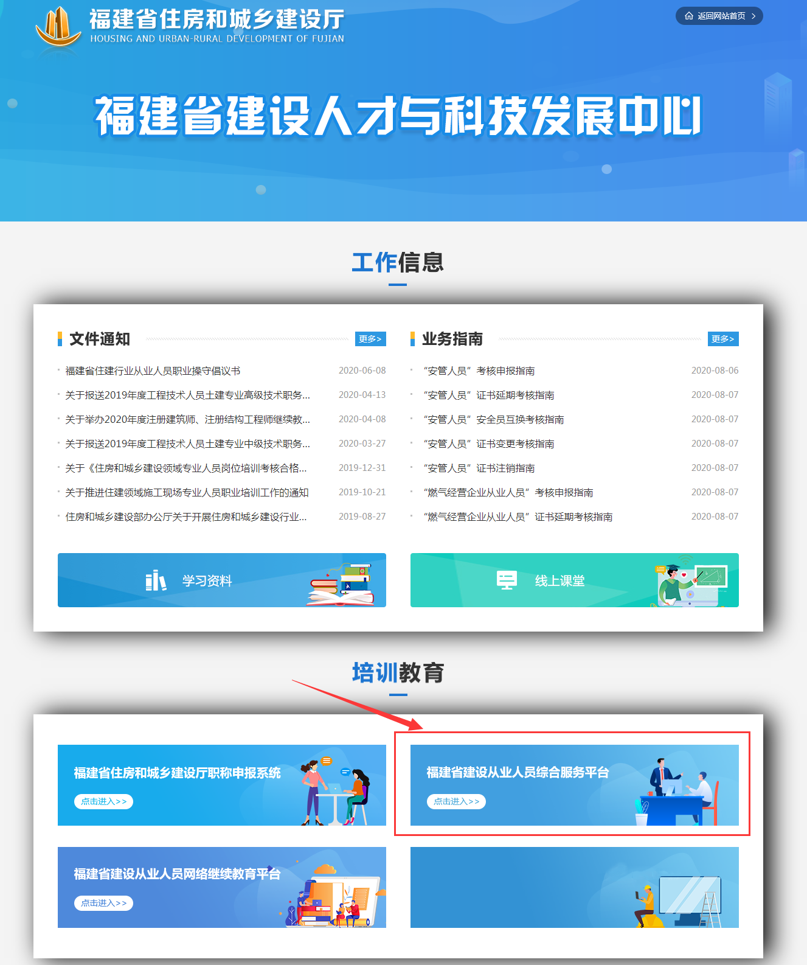

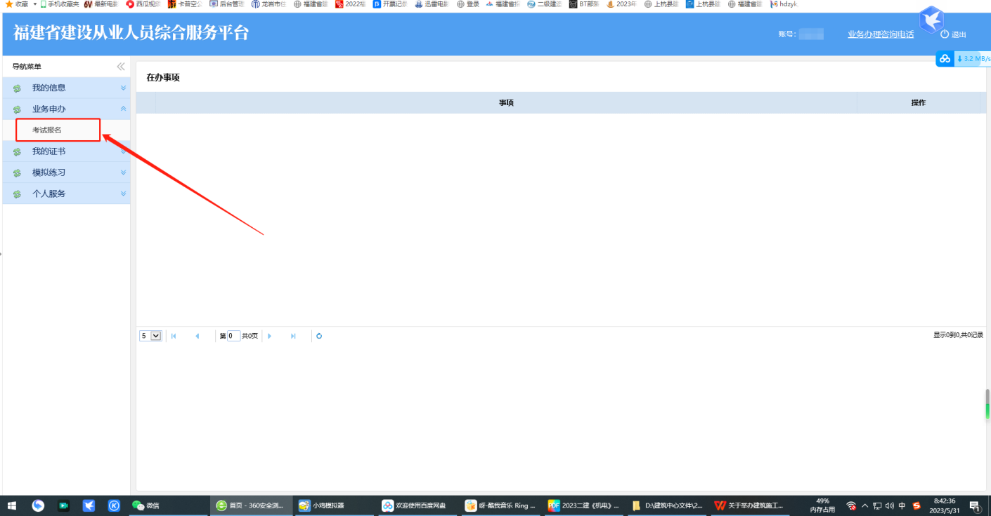
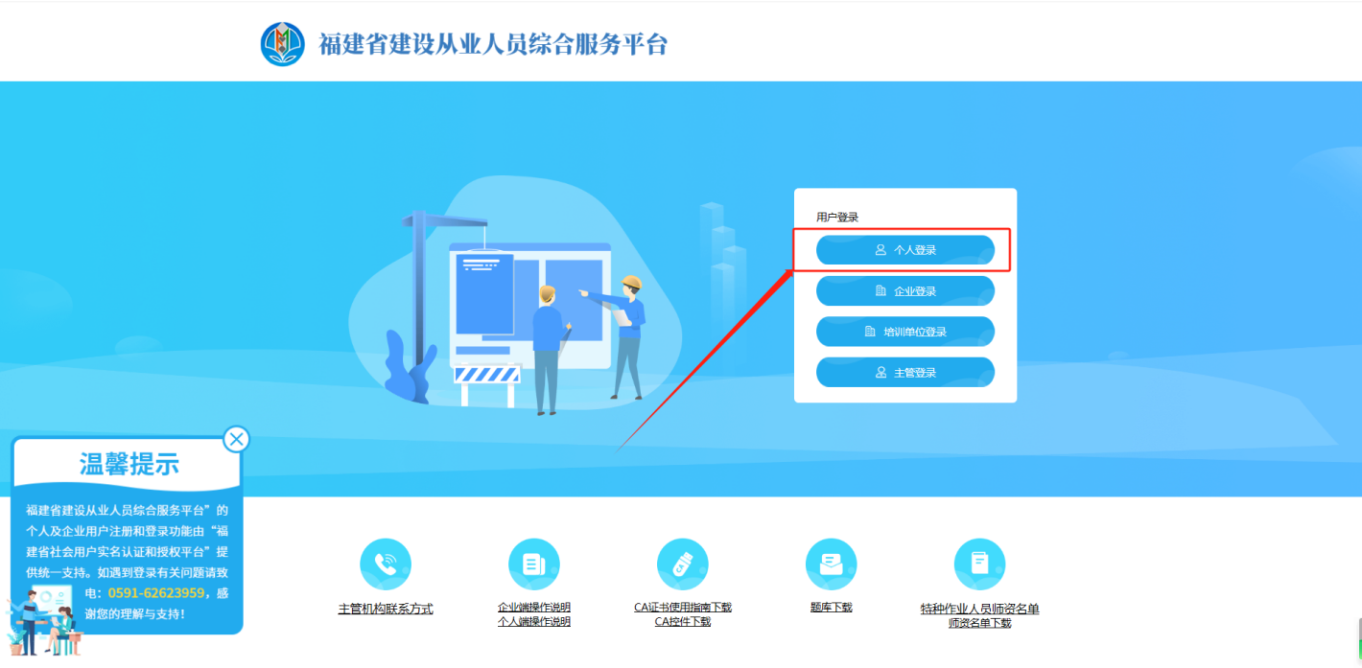
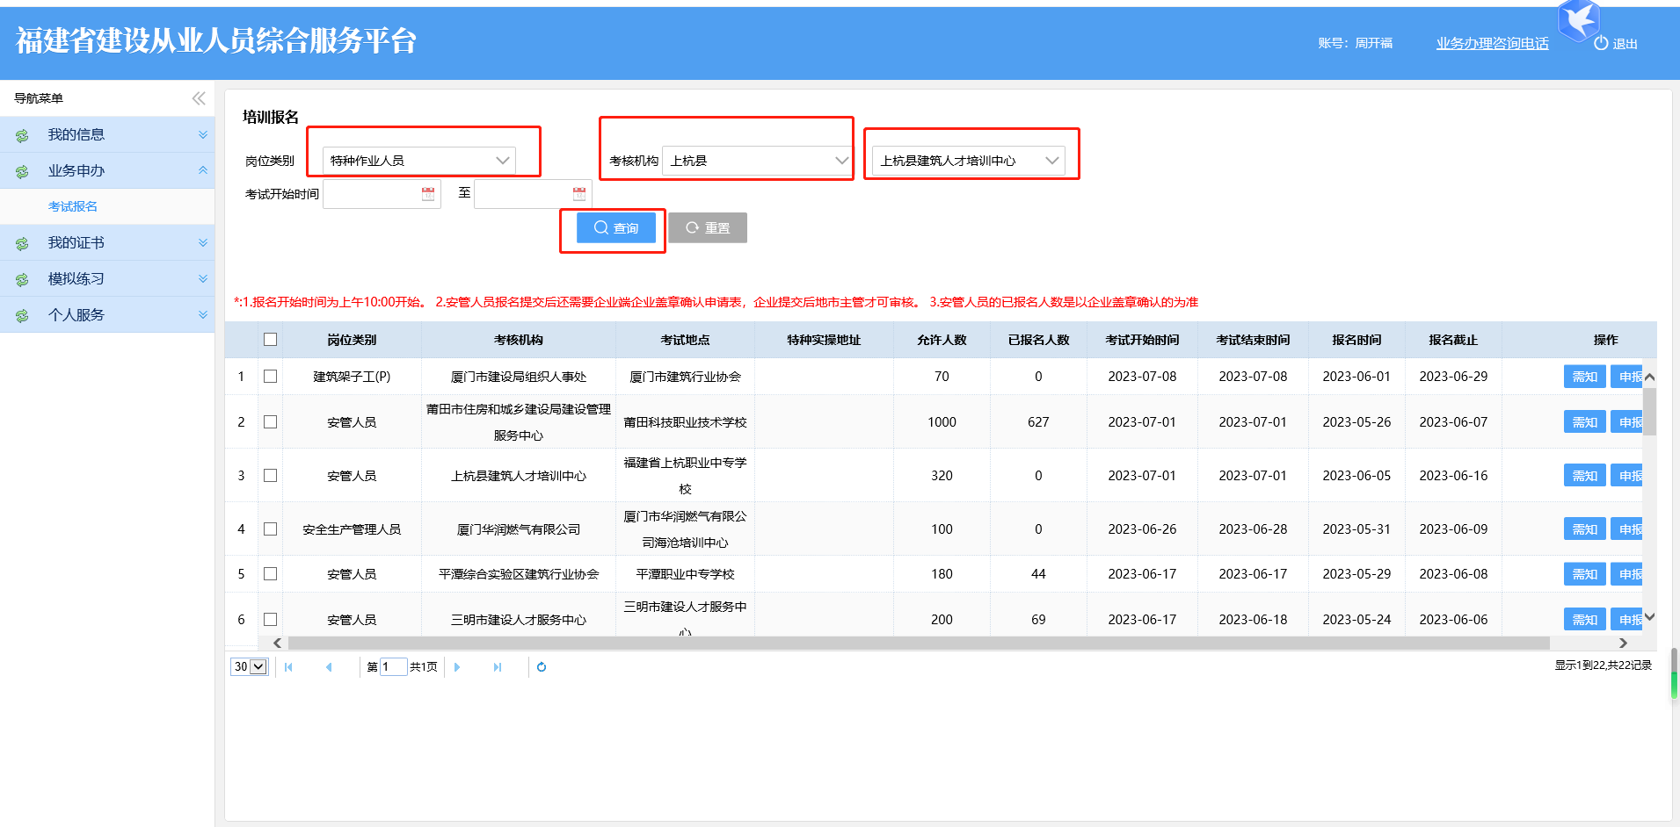

注：①截图照片必须为免冠正面照，截图时必须露出整个头部并且截到肩部，头像居于正中（见右侧示例图片）。源照片背景须为白色，格式为jpg，照片大于30kb小于100kb。
②该照片一旦审核通过不允许修改。报名表、准考证、执业资格证书等均使用该照片，如因使用美图、Photoshop等修图软件过度修饰照片导致无法正常参加考试等后果，由考生自行承担。
③若使用360浏览器上传图片时出现障碍（如预览图未生成、页面显示不全等），建议切换至极速模式后再进行相应操作。
2.考试具体事项：
（1）理论考试时间：（具体以准考证时间为准），
理论考试地点：上杭县建筑人才培训中心三楼机房
（2）实操考试时间：现场安排为准
实操考试地点：上杭县建筑人才培训中心一楼电工实训室
3.网络报名需提交材料：
1.《建筑施工特种作业人员培训考核申请表》；
2.身份证；
3.毕业证或学历证明；
4.近3个月县级以上医院体检合格证明；
5.近半年免冠正面白底彩色电子照片
（注：①⑤网上填报、提交，②③④网上提交原件扫描件）

